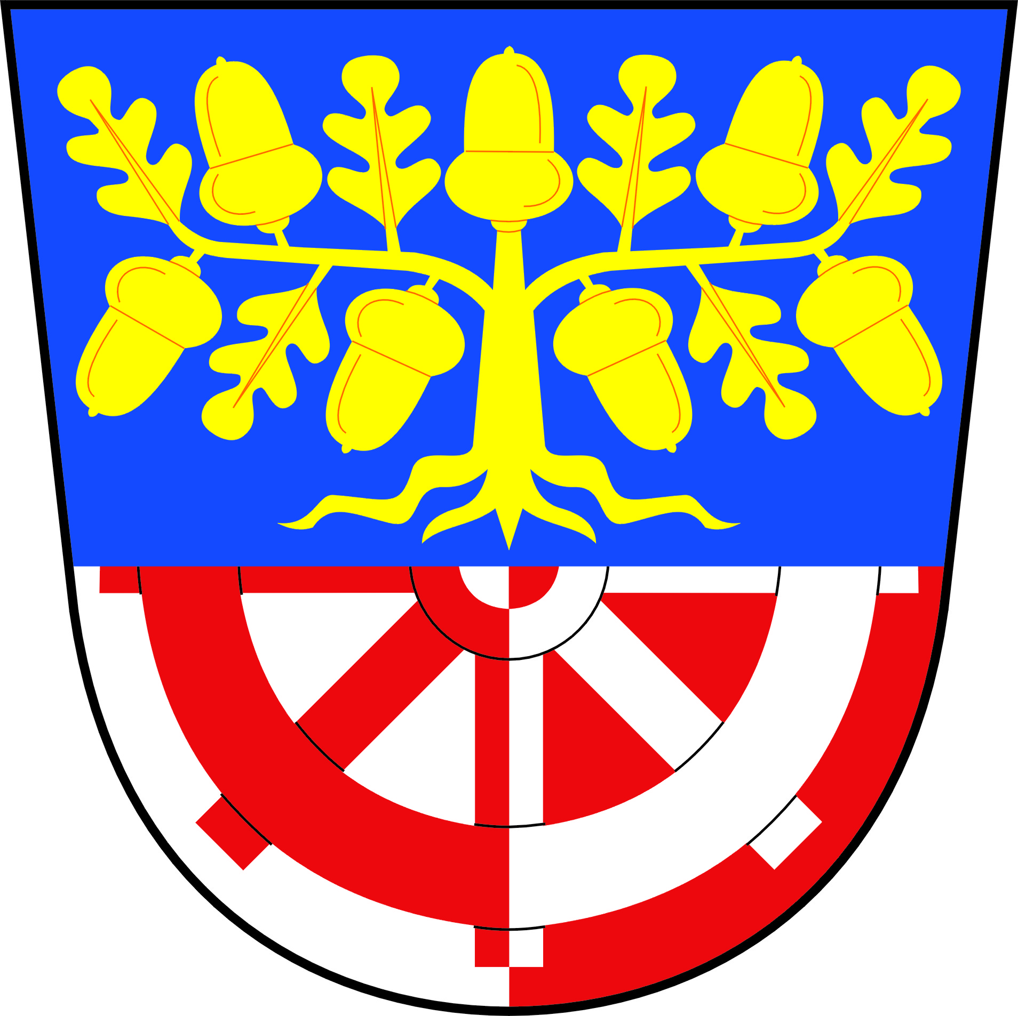
OBEC BÍLÁ LHOTA, BÍLÁ LHOTA č.p. 1, 783 21 CHUDOBÍN
tel. 585 340 078, IČ:00298662, DIČ:CZ00298662, e-mail: obec@bilalhota.cz, ID DS: ey6bk4u

Předmět žádosti o poskytnutí informace dle zákona č. 106/1999 Sb., o svobodném přístupu k informacím

… žádost o sdělení, zda

- Má obec zajištěno sociální bydlení?
x

ANO NE

- Pokud ano, jaká je kapacita (počet lůžek/osob)?
POČET LŮŽEK/OSOB: -----

- Plánuje obec vybudování sociálního bydlení v katastru obce?

x

ANO NE
- V jakých prostorách budete sociální bydlení zřizovat?
x

NOVOSTAVBA REKONSTRUKCE STÁVAJÍCÍHO OBJEKTU

BYTOVÝ FOND OBCE

- Jaký typ sociálního bydlení plánujete?

x

SENIOŘI STARTOVACÍ BYTY PRO MLADÉ

SAMOŽIVITELKY MENTÁLNĚ/TĚLESNĚ POSTIŽENÍ

- Jaká bude kapacita (počet lůžek/osob)?
POČET LŮŽEK/OSOB: 7/7

- Má obec zpracovaný rozvojový dokument v podobě Plánu rozvoje obce/Strategického plánu rozvoje?

x

ANO NE
- Je výstavba sociálního bydlení součást Plánu rozvoje obce/Strategického plánu rozvoje?

x

ANO NE

Poskytnutí informace dle zákona č. 106/1999 Sb., o svobodném přístupu k informacím

Informaci zpracoval:
14.9.2017 Jan Balcárek

